减光值校准结果的不确定度评定

C.1校准基本信息

C.1.1校准环境：
温度：（18~25）℃，相对湿度：40%~60%。

C.1.2被测对象
线型光束感烟探测器滤光片

C.1.3校准方法
光谱光度计计开机预热后，将滤光片置入光谱光度计的光路中，以空气为参比，测量（800～1000）nm范围内（光谱带宽为2 nm，采样间隔为10 nm，积分时间为1 s）的光谱透射比，根据透射比值计算减光值。
该测量过程使用的标准器光谱光度计满足以下性能：近红外区波长最大允许误差不超过±2.0 nm；透射比最大允许误差不超过±0.006；杂散辐射水平低于0.005；测量的光谱范围应覆盖开展工作所需的光谱范围。

C.2测量模型及不确定度来源识别

C.2.1数学模型
（C.1）
式中：A——减光值，dB；
T——透射比值；
根据不确定度传播定律：
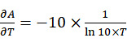 | （C.2）

即
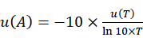 | （C.3）

C.2.2不确定度来源识别
标准不确定度来源如下：
（1）测量重复性性引入的标准不确定度；
（2）光谱光度计波长误差引入的标准不确定度；
（3）光谱光度计光谱透射比误差引入的标准不确定度；
（4）样品均匀性引入的标准不确定度；
（5）样品正反差别引入的不确定度。
不确定度来源示意图如图1所示。
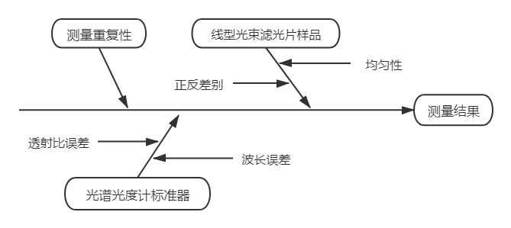
图1 不确定度来源示意图

C.3测量不确定度评定
测量结果的不确定度评定为例。

C.3.1计算u₁(A)各分量的标准不确定度
- 由测量重复性引入的标准不确定度u₁(A)
标称值<1 dB时：重复测量10次0.4 dB滤光片，测量结果为0.40 dB，0.39 dB，0.39 dB，0.40 dB，0.41 dB，0.41 dB，0.40 dB，0.40 dB，0.40 dB，0.41 dB。按照贝塞尔公式计算得到标准偏差s为0.0074 dB，按照规范要求，测量结果为4次测量的平均值，因此，重复性引入的标准不确定度u₁(A)=。计算得到：
u₁(A)_{0.4dB}=0.004 dB
标称值10 dB时：重复测量10次0.4 dB滤光片，测量结果为10.0 dB，10.1 dB，10.2 dB，10.0 dB，10.1 dB，10.1 dB，10.0 dB，10.2 dB，10.2 dB，10.1 dB。按照贝塞尔公式计算得到标准偏差s为0.082 dB，按照规范要求，测量结果为4次测量的平均值，因此，重复性引入的标准不确定度u₁(A)=。计算得到：
u₁(A)_{10dB}=0.041 dB
- 由光谱光度计波长误差引入的标准不确定度u₂(A)
标称值<1 dB时：滤光片透射比约为90%，光谱光度计在取样间隔为10 nm时波长引起的光谱透射比变化为0.005，而光谱光度计波长最大允许误差不超过±2.0 nm，则：
u₂(T)=0.005/10×2.0=0.001
u₂(A)_{0.4dB}=0.0048 dB
标称值10 dB时：滤光片透射比约为10%，光谱光度计在取样间隔为10 nm时波长引起的光谱透射比变化为0.01，而光谱光度计波长最大允许误差不超过±2.0 nm，则：
u₂(T)=0.01/10×2.0=0.002
u₂(A)_{10dB}=0.0097 dB
- 光谱光度计光谱透射比测量误差引入的标准不确定度u₃(A)
光谱光度计透射比最大允许误差为±0.006，按均匀分布考虑，则：
u₃(T)=0.006/=0.0035
标称值<1 dB：u₃(A)_{0.4dB}=0.0167 dB
标称值10 dB：u₃(A)_{10dB}=0.150 dB
- 样品均匀性引入的标准不确定度u₄(A)、正反面差引入的标准不确定度u₅(A)
标称值<1 dB时：测量结果统计如图7所示，接近70%的滤光片均匀性、正反面差≤0.02 dB，因此，以0.02 dB作为误差计算均匀性、正反面差引入的不确定度，按均匀分布考虑。
u₅(A)_{0.4dB}=u₄(A)_{0.4dB}=0.02/=0.012 dB

图7 样品均匀性、正反面差合格率统计图（标称值<1dB)
标称值10dB时：测量结果统计如图8所示，超85%的滤光片均匀性、正反面差≤0.1dB，因此，以0.1 dB作为误差计算均匀性、正反面差引入的不确定度，按均匀分布考虑。

图8样品均匀性、正反面差合格率统计图（标称值10dB)
u₅(A)_{10dB}=u₄(A)_{10dB}=0.1/=0.058 dB

C.3.2不确定度分量及合成不确定度
将各不确定度分量汇总如表C.1所示。

表C.1各不确定度分量（800 nm~1000 nm）
不确定度来源 | 标准不确定度
 | 减光值标称值<1 dB | 减光值标称值10 dB
重复性u₁(A) | 0.0028 | 0.035
波长误差u₂(A) | 0.0048 | 0.0097
光谱透射比测量误差u₃(A) | 0.0167 | 0.1504
样品均匀性u₄(A) | 0.012 | 0.058
样品正反差别u₅(A) | 0.012 | 0.058
合成标准不确定度u(A) | 0.024 | 0.175
由于各不确定度分量独立且不相关（见表C.1），合成不确定度按式（C.4）计算。
（C.4）

C.4扩展不确定度
由于各校准单位装置和人员、环境条件的差别，校准结果的不确定度各不相同按上述分析，通过实验测试估算的扩展不确定度如表C.2所示。
扩展不确定度：U=k×u，取k=2。
表C.2 扩展不确定度（800 nm~1000 nm）
校准项目 | 标称值 | 扩展不确定度U（k=2）
减光值 | <1 dB | 0.05 dB
减光值 | 10 dB | 0.4 dB

